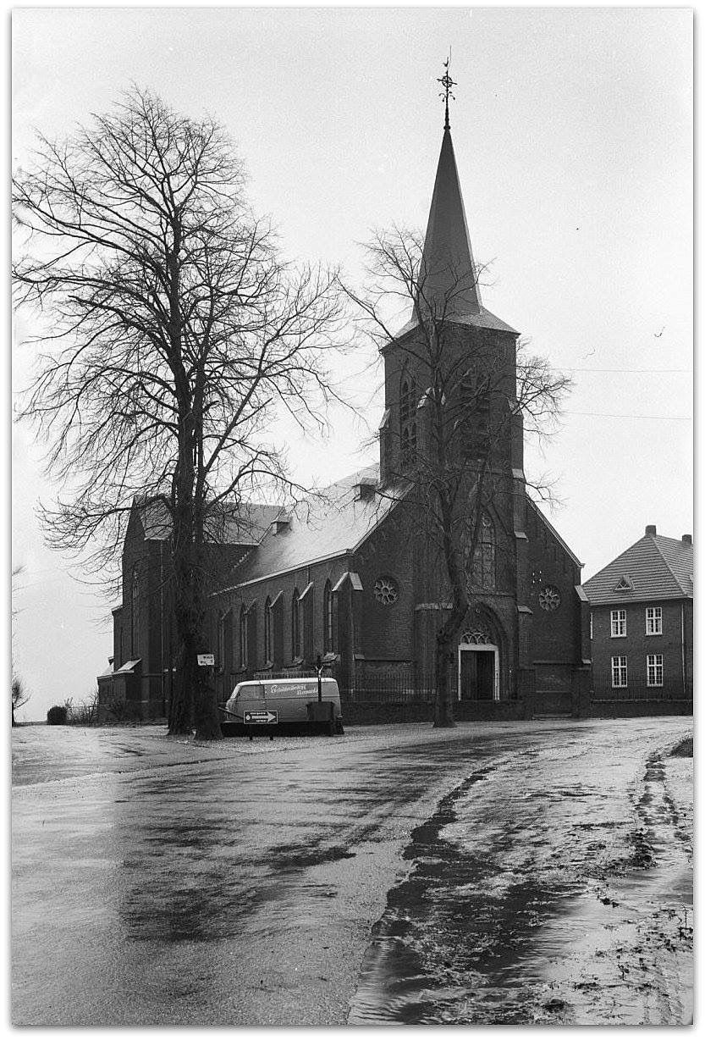
Rondje Beekdaelse natuur: 9,2 km:
- Met uw rug naar de Ijssalon Op De Douve loopt u rechts over de Steenweg.
- Bij de 1ste kruising loopt u rechts over de Belenweg. Deze vervolgt u tot bij de splitsing vóór Bingelrade.
- Bij de splitsing loopt u links, en gaat u gelijk linksaf over de brede veldweg.
- Bij de t-splitsing loopt u rechtsaf en vervolgt u de weg, die overgaat in ‘Viel’. Bij de scherpe bocht loopt u links ‘Viel’ omhoog. U negeert alle zijwegen.
- Bij de doorgaande weg in Doenrade loopt u linksaf en vervolgt u de weg.
- Bij de kluisstraat loopt u linksaf.
- U vervolgt de weg tot aan de inrit van Kasteel Doenrade. Hier kunt u diverse hapjes en drankjes halen.
- Daarna loopt u bij de t-splitsing rechtdoor.
- Achter de brug loopt u gelijk linksaf. U vervolgt deze straat tot aan de Provinciale weg. Hier gaat u links naar beneden.
- Neem de 2de straat links. (Hulterweg).
- Op het pleintje loopt u rechtsaf en gaat u de 2de straat linksaf .
- U loopt de Windmolenweg volledig af. Op de Amstenraderweg loopt u rechtsaf en neemt u de 1ste straat links.
- U komt aan bij Gastronomie Smeets. Zij staan klaar voor u met een hapje, drankje of ijsje.

©Op pad in Beekdaelen
Wij zijn niet aansprakelijk voor eventuele schade, en/of verlies van/aan uw eigendommen zoals telefoons e.d
Laat een recensie achter op onze website of facebookpagina, zo help je ons samen onze kwaliteit te verbeteren.
www.tedoeninbeekdaelen.jouwweb.nl
visitbeekdaelen@outlook.com
Facebook : @ Op pad in Beekdaelen / Instagram: @ Oppadinbeekdaelen

